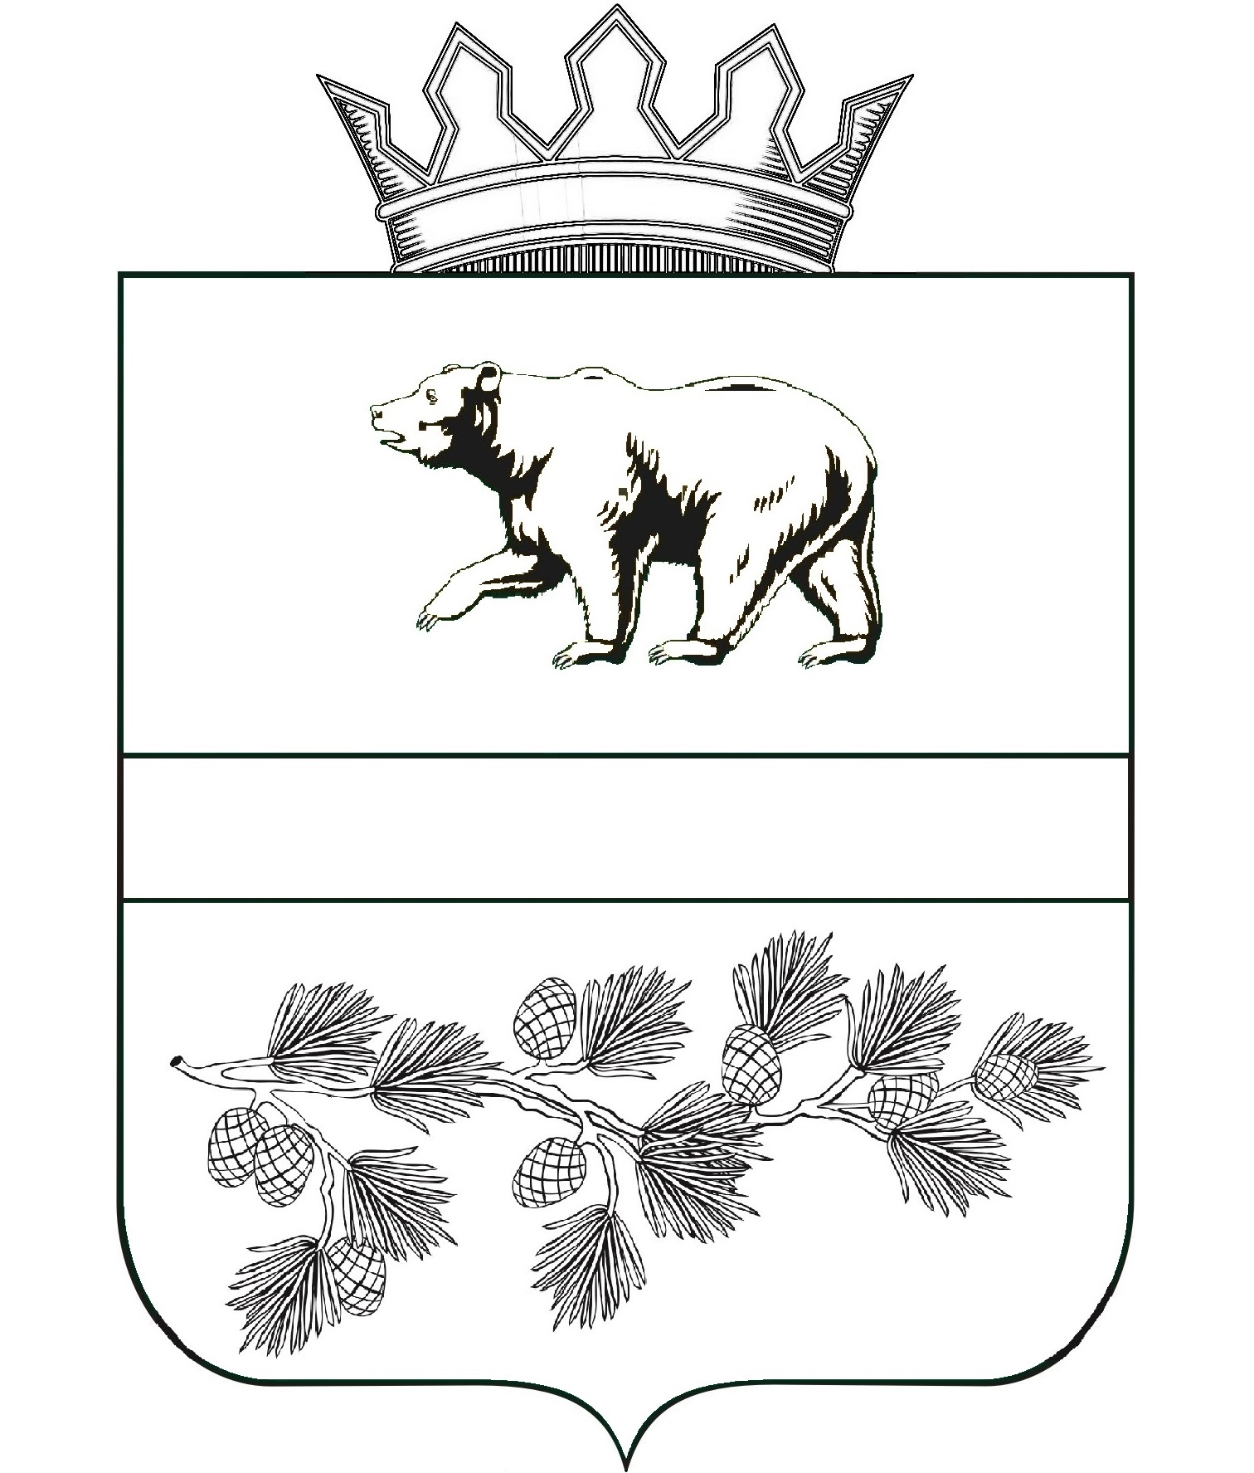

ГЛАВА ЗНАМЕНСКОГО МУНИЦИПАЛЬНОГО РАЙОНА ОМСКОЙ ОБЛАСТИ
ПОСТАНОВЛЕНИЕ
28 августа 2024 г. № 286 - п
с. Знаменское

О признании утратившим силу постановления Главы Знаменского муниципального района Омской области от 23.07.2019 № 265-п

Руководствуясь Уставом Знаменского муниципального района Омской области, принятого решением Совета Знаменского муниципального района Омской области от 07.12.2012 № 56, постановляю:

постановление Главы Знаменского муниципального района Омской области от 23.07.2019 № 265-п "О стратегии социально-экономического развития Знаменского муниципального района Омской области до 2030 года" признать утратившим силу.

Глава С.В. Максимов

